ASCOLI associazione sportiva dilettantistica
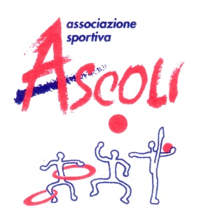
ISCRIZIONI E PRE-ISCRIZIONI CORSI 2022/23

Il Consiglio Direttivo ha deliberato le quote associative per l’anno sportivo 2022/23, COMPRENSIVE di iscrizione, tesseramento CSI, assicurazione e partecipazione al corso prescelto.
Fascia utenza | Corsi | Frequenza | Quota associativa euro
Ragazzi/e | Sportime, basket, volley, ginnastica artistica non agonistica (Lupette e Junior) | bisettimanale | 200
Bambini 4 – 5 anni | Psicomotricità | monosettimanale | 130
Bambini 6 – 7 anni | MINIsport | monosettimanale | 130
Ragazze | Ginnastica Artistica agonistica | bisettimanale | 230
Adulti | Attività Motoria Finalizzata al Benessere con varie metodologie (funzionale, posturale….) | bisettimanale | 230
Adulti | Back School (specialistico posturale) | monosettimanale | 190
In caso di partecipazione a più corsi, verrà applicata una facilitazione del 10% sulle ulteriori quote associative.

ISCRIZIONI.
Si riceveranno da settembre; l’informativa verrà diramata con e-mail nella prima settimana del mese.

PRE-ISCRIZIONI
Gli interessati, al fine di garantirsi la prenotazione del posto nel corso desiderato, possono pre-iscriversi. A tal fine basta compilare e consegnare l’allegato modulo, versando la somma di euro 20,00 come acconto della quota associativa, che andrà saldata entro e non oltre il 30/9/2022.
Dopo tale data l’opzione scadrà con la perdita della prenotazione.
Se l’iscrizione non verrà confermata e saldata, la quota di euro 20,00 non sarà rimborsata.

Il versamento può essere effettuato:
- in contanti presso la signora Antonella, prima dell’inizio della vostra lezione;
- con bonifico; in tal caso ecco le NUOVE COORDINATE bancarie:
Crédit Agricole - IBAN IT27L0623001612000015061870
intestato a Ascoli associazione sportiva dilettantistica.
Per ogni chiarimento:
- e-mail - ass.ascoli@gmail.com
- telefono - al 338/3053919 (dalle ore 16 alle 19 dal lunedì al venerdì)

GRAZIE PER LA VOSTRA PARTECIPAZIONE
Il Presidente
Davide Luigi Antonio Fontana

